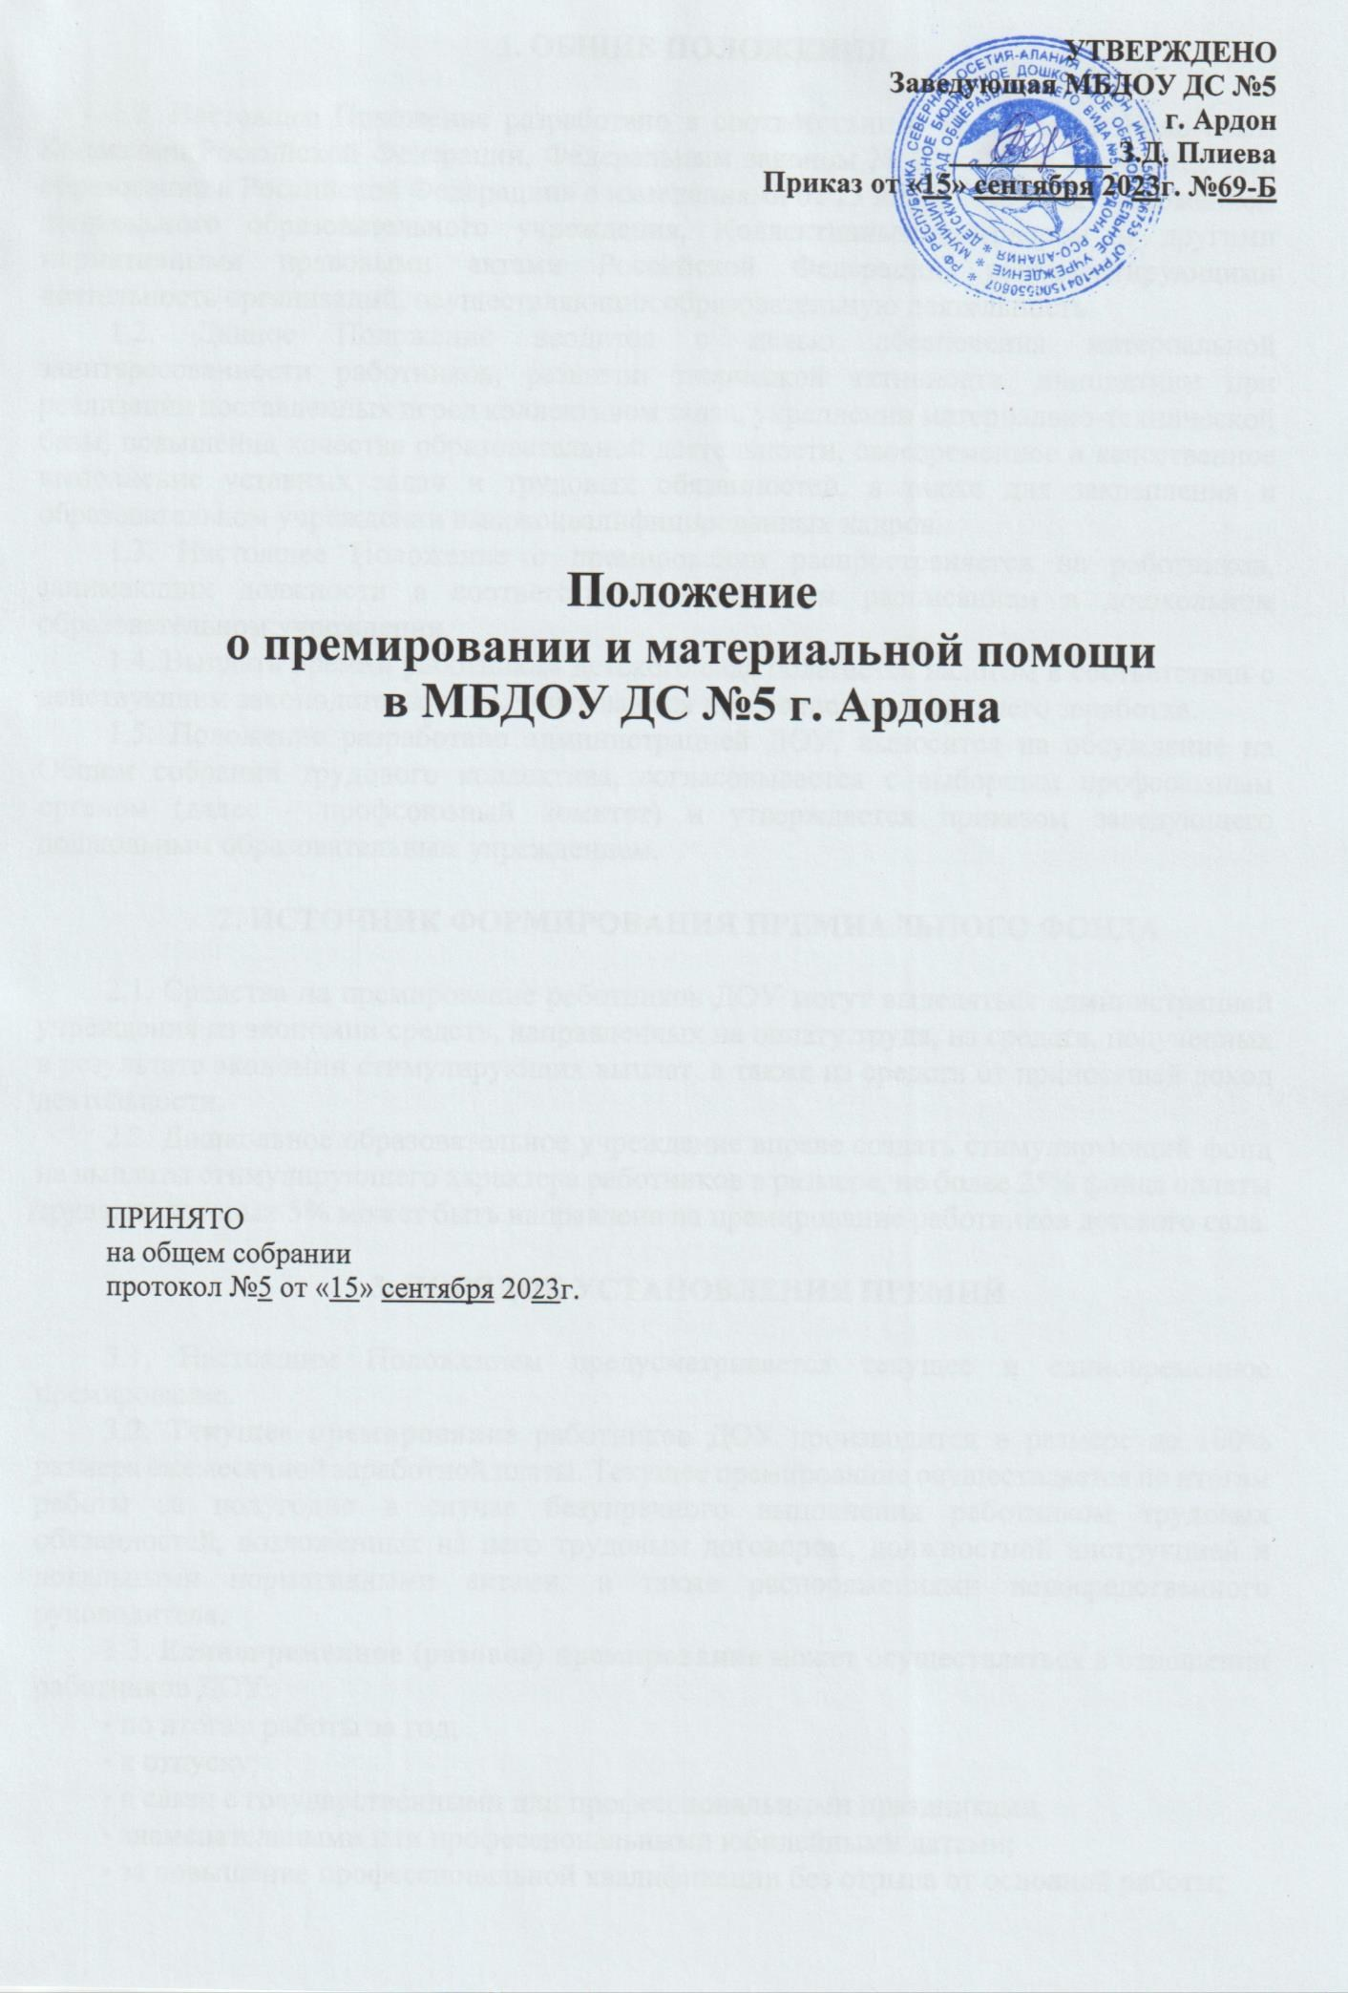
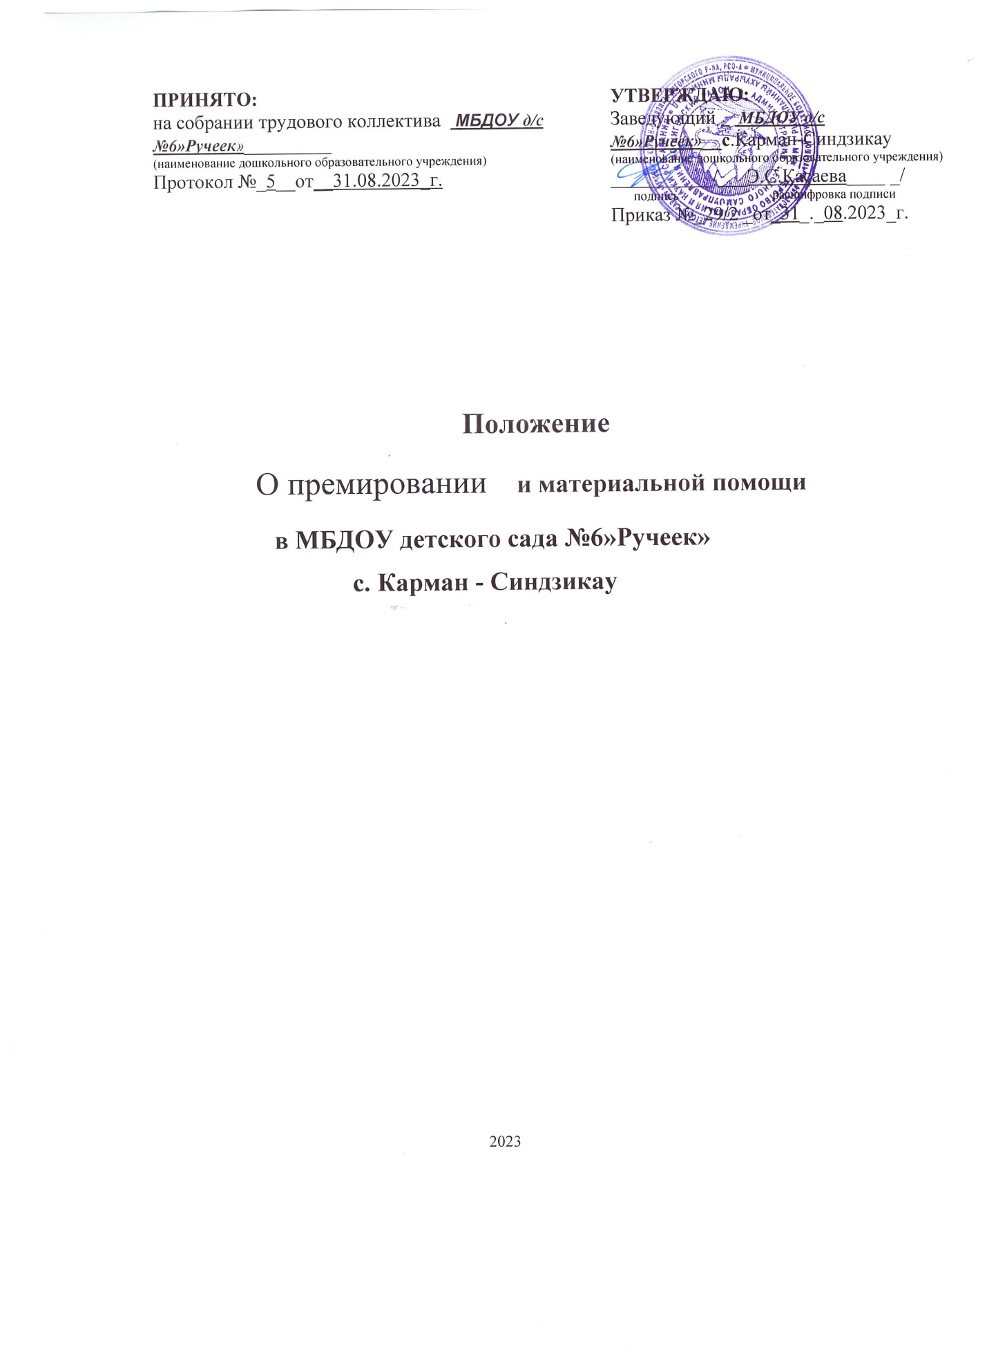
1. ОБЩИЕ ПОЛОЖЕНИЯ

1.1. Настоящее Положение разработано в соответствии с Трудовым и Налоговым Кодексами Российской Федерации, Федеральным законом № 273-ФЗ от 29.12.2012 «Об образовании в Российской Федерации» с изменениями от 13 июня 2023 года, Положением дошкольного образовательного учреждения, Коллективным договором и другими нормативными правовыми актами Российской Федерации, регламентирующими деятельность организаций, осуществляющих образовательную деятельность.
1.2. Данное Положение вводится с целью обеспечения материальной заинтересованности работников, развитии творческой активности, инициативы при реализации поставленных перед коллективом задач, укреплении материально-технической базы, повышения качества образовательной деятельности, своевременное и качественное выполнение уставных задач и трудовых обязанностей, а также для закрепления в образовательном учреждении высококвалифицированных кадров.
1.3. Настоящее Положение о премировании распространяется на работников, занимающих должности в соответствии со штатным расписанием в дошкольном образовательном учреждении.
1.4. Выплата премии работникам детского сада облагается налогом в соответствии с действующим законодательством, учитываются при исчислении среднего заработка.
1.5. Положение разработано администрацией ДОУ, выносится на обсуждение на Общем собрании трудового коллектива, согласовывается с выборным профсоюзным органом (далее - профсоюзный комитет) и утверждается приказом заведующего дошкольным образовательным учреждением.

2. ИСТОЧНИК ФОРМИРОВАНИЯ ПРЕМИАЛЬНОГО ФОНДА

2.1. Средства на премирование работников ДОУ могут выделяться администрацией учреждения из экономии средств, направленных на оплату труда, из средств, полученных в результате экономии стимулирующих выплат, а также из средств от приносящей доход деятельности.
2.2. Дошкольное образовательное учреждение вправе создать стимулирующий фонд на выплаты стимулирующего характера работников в размере, не более 25% фонда оплаты труда, из которых 5% может быть направлена на премирование работников детского сада.

3. ПОРЯДОК УСТАНОВЛЕНИЯ ПРЕМИЙ

3.1. Настоящим Положением предусматривается текущее и единовременное премирование.
3.2. Текущее премирование работников ДОУ производится в размере до 100% размера ежемесячной заработной платы. Текущее премирование осуществляется по итогам работы за полугодие в случае безупречного выполнения работником трудовых обязанностей, возложенных на него трудовым договором, должностной инструкцией и локальными нормативными актами, а также распоряжениями непосредственного руководителя.
3.3. Единовременное (разовое) премирование может осуществляться в отношении работников ДОУ:
• по итогам работы за год; • к отпуску;
• в связи с государственными или профессиональными праздниками, • знаменательными или профессиональными юбилейными датами;
• за повышение профессиональной квалификации без отрыва от основной работы;
• в случаях, предусмотренных пунктом 4.2. настоящего Положения.
3.4. Премии работникам ДОУ устанавливаются на основании приказа заведующего дошкольным образовательным учреждением по согласованию с Комиссией по распределению стимулирующих выплат, надбавок, премий и материальной помощи (далее – Комиссия) и учитываются для расчета среднего заработка для оплаты отпусков, выплат компенсации за неиспользованные отпуска и оплаты больничных листов.
3.5. Вопросы материального поощрения рассматриваются администрацией совместно с Комиссией, оформляются приказом заведующего ДОУ.
3.6. УО АМС МО Дигорский район может устанавливать руководителю учреждения выплаты стимулирующего характера. В этих целях учреждения вправе в пределах фонда оплаты труда создать премиальный фонд на выплаты стимулирующего характера руководителям в размере, не превышающем 5% фонда оплаты труда, а также средств от приносящей доход деятельности, направленных на оплату труда работников. Неиспользованные средства премиального фонда на выплаты стимулирующего характера руководителям могут быть направлены на выплаты стимулирующего характера работникам учреждений. Конкретный процент премиального фонда на выплаты стимулирующего характера руководителям учреждений устанавливается приказом УО АМС МО Дигорский район.
3.7. Премирование руководителей учреждений производится по результатам оценки итогов работы учреждения за соответствующий отчетный период с учетом выполнения целевых показателей деятельности учреждений, личного вклада руководителей в осуществление основных задач и функций, определенных Положением дошкольного образовательного учреждения, а также выполнения обязанностей, предусмотренных трудовым договором.
3.8. Текущие (ежемесячные) премии начисляются работникам по результатам работы в соответствии с личным вкладом каждого работника.
3.9. Работникам, проработавшим неполное количество рабочих дней в месяце, текущие премии выплачиваются пропорционально отработанному времени.
3.10. Лишение работника премии полностью или частично производится на основании приказа заведующего ДОУ с обязательным указанием причин лишения или уменьшения размера премии.
3.11. Единовременное (разовое) премирование осуществляется по факту выполнения работы, поручения, проекта в целом или его этапа.
3.12. Основанием издания приказа о единовременном премировании работников в случаях, предусмотренных пунктом 4.2. настоящего Положения, является мотивированная докладная записка заведующего дошкольным образовательным учреждением.
3.13. Премии к юбилеям работника, в связи с уходом на пенсию выплачиваются работникам в зависимости от их трудового вклада.
3.14. Работникам, отработавшим в ДОУ неполный календарный год, премия по итогам работы за год может быть выплачена по усмотрению заведующего детским садом.
3.15. Выплата премии осуществляется в день выдачи заработной платы за истекший месяц.
3.16. Выплата материальных поощрений производится с учетом всех налоговых и иных удержаний.
3.17. Администрация ДОУ и Комиссия обеспечивают гласность в вопросах премирования, установления доплат и надбавок всем работникам дошкольного образовательного учреждения.
3.18. Размеры всех материальных выплат могут определяться в процентном отношении к ежемесячной заработной плате или должностному окладу, а также в конкретной денежной сумме.
3.19. Совокупный размер материального поощрения работников максимальными размерами не ограничивается.

4. ПОКАЗАТЕЛИ И ВИДЫ ПРЕМИРОВАНИЯ

4.1. При премировании по итогам работы (за месяц, квартал, год) учитываются:
• инициатива, творчество и применение в работе современных форм и методов организации труда;
• выполнение порученной работы, связанной с обеспечением рабочего процесса или уставной деятельности учреждения;
• достижение высоких результатов в работе в соответствующий период; • качественная подготовка и своевременная сдача отчетности;
• участие в инновационной деятельности;
• активное участие в профессиональных, детских праздниках и др. массовых мероприятиях, субботниках;
• участие в соответствующем периоде в выполнении важных работ, мероприятий,
• по итогам конкурсов, выставок:на базе ДОУ, районных, окружных, городских и всероссийских;
• за интенсивность и качество образовательной деятельности. 4.2. Премии могут выплачиваться:
4.2.1. Работникам административных и хозяйственных служб – за высокие достижения в труде, выполнение дополнительных работ, активное участие и большой вклад в реализацию проектов ДОУ, участие в подготовке и проведении конференций, выставок, семинаров и прочих мероприятий, связанных с реализацией уставной деятельности дошкольного образовательного учреждения, качественное и оперативное выполнение других особо важных заданий и особо срочных работ, разовых поручений руководства, разработку и внедрение мероприятий, направленных на экономию материалов, а также улучшение условий труда, техники безопасности и пожарной безопасности, по результатам проведенных государственными органами проверок.
4.2.2. Педагогическим работникам – за большой объем выполненных научно-исследовательских работ, активное участие и большой личный вклад в реализацию проектов, подготовку трудов и иных печатных работ ДОУ, подготовку, участие и проведение конференций, выставок, семинаров и прочих мероприятий, связанных с реализацией уставной деятельности детского сада, качественное и оперативное выполнение других особо важных заданий и особо срочных работ, разовых поручений руководства.
4.2.3. Администрации – за большой объем работ, привлечение дополнительных источников финансирования в деятельности ДОУ, организацию, заключения договоров и получения грантов, организацию работ по реализации проектов, а также непосредственное руководство проектами, личный вклад в реализацию научных и научно-исследовательских работ, подготовку научных трудов и иных печатных работ ДОУ.
4.3. Премии могут выплачиваться к праздничным датам: • Дню защитника отечества,
• Международному женскому дню, • Дню знаний,
• Дню воспитателя и всех дошкольных работников, • Новому году,
• в связи с юбилеями работников (50, 55, 60 - летиями) или учреждения, • в связи с уходом на пенсию,
• бракосочетанием (работника, его детей),
• рождением ребенка в пределах фонда оплаты труда. Максимальным размером премии не ограничены.
4.4. Для реализации поставленных целей в ДОУ вводятся следующие виды премирования работников:
• объявление благодарности в приказе заведующего детским садом; • награждение почетной грамотой ДОУ;
• внесение благодарности в трудовую книжку работника; • награждение ценным подарком;
• награждение денежной премией;
• награждение почётной грамотой УО АМС МО Дигорский район; • ходатайство о награждении Почетной грамотой
• ходатайство о награждении Почетной грамотой Министерства просвещения РФ;
• ходатайство о награждении нагрудным знаком «Почетный работник образования Российской Федерации».

5. ОСНОВНЫЕ ПОКАЗАТЕЛИ ДЕЯТЕЛЬНОСТИ ПРИ НАЗНАЧЕНИИ ПРЕМИЙ

5.1. Основными показателями деятельности, учитывающимися Комиссией при текущем премировании являются:
5.1.1. Для заместителя заведующего по УВР:
• высокий уровень методической работы по повышению профессиональной квалификации педагогов ДОУ;
• разнообразие форм методической работы с кадрами, их эффективность;
• высокий уровень организации и контроля (мониторинга) учебной деятельности;
• качественная организация работы общественных органов, участвующих в управлении детским садом (экспертный совет, педагогический совет и т.д.);
• высокий уровень организации аттестации педагогических работников ДОУ; • поддержание благоприятного психологического климата в коллективе;
• уровень оформления методической документации (Образовательная программа ДОУ, годовой план учебной деятельности, Программа развития дошкольного образовательного учреждения, материалы оперативного и тематического контроля и т.д.);
• добросовестное выполнение инструкций по технике безопасности, правил внутреннего трудового распорядка, трудовых обязанностей;
• взаимодействие с семьями воспитанников, отсутствие конфликтных ситуаций;
• использование в работе новых, передовых образовательных технологий; • участие и победы в районных и краевых конкурсах;
• представление опыта роботы ДОУ, педагогов детского сада на разных уровнях;
• публикации в СМИ материалов, создающих положительный имидж детского сада;
• отсутствие замечаний со стороны контролирующих органов.

5.1.2. Для педагогических работников:
• добросовестное выполнение инструкций по охране жизни и здоровья детей, технике безопасности, правил внутреннего трудового распорядка, трудовых обязанностей;
достижение воспитанниками более высоких показателей развития в сравнении с предыдущим периодом;
организация предметно-пространственной развивающей среды в кабинетах специалистов, музыкальном и спортивном залах;
взаимодействие с семьями воспитанников, отсутствие конфликтных ситуаций; своевременное и качественное оформление документации;
использование в работе новых, передовых образовательных технологий;
• участие в методической работе и общественной деятельности детского сада и района;
• участие и победы в районных и краевых конкурсах; • отсутствие жалоб со стороны родителей;
• отсутствие замечаний со стороны контролирующих органов. 5.1.3. Для воспитателей:
• добросовестное выполнение инструкций по охране жизни и здоровья детей, технике безопасности, правил внутреннего трудового распорядка, трудовых обязанностей;
• достижение воспитанниками более высоких показателей развития в сравнении с предыдущим периодом;
• организация предметно-пространственной развивающей среды в групповых помещениях, кабинетах специалистов, музыкальном и спортивном залах, игротеках;
• взаимодействие с семьями воспитанников, отсутствие конфликтных ситуаций;
• своевременное и качественное оформление документации (план учебной деятельности, табель посещаемости воспитанников, табель закаливающих процедур, протоколы родительских собраний и др.) другие отчетные документы;
• отсутствие задолженности по родительской оплате;
• использование в работе новых, передовых образовательных технологий;
• участие в методической работе и общественной деятельности детского сада и района;
• участие и победы в районных и краевых конкурсах;
• отсутствие случаев травматизма воспитанников, выполнение плана по детодням и низкий процент заболеваемости;
• отсутствие жалоб со стороны родителей;
• отсутствие замечаний со стороны контролирующих органов. 5.1.4. Для помощников воспитателей:
• добросовестное выполнение инструкций по охране жизни и здоровья детей, технике безопасности, правил внутреннего трудового распорядка;
• качественное выполнение санитарно-гигиенических правил, сохранение имущества и инвентаря;
• активное участие в учебной и общественной деятельности детского сада;
• отсутствие случаев травматизма воспитанников, выполнение плана по детодням и низкий процент заболеваемости в группе;
• участие в ремонте, подготовке детского сада к зиме, заготовке овощей на зиму и т.д.
• качественное выполнение своих трудовых обязанностей;
• участие в общих мероприятиях дошкольного образовательного учреждения (подготовка и проведение праздников, конкурсов и т.д.).
5.1.5. Для заместителя заведующего по АХЧ (завхоз):
• качественное обеспечение санитарно-гигиенических условий в помещениях ДОУ;
• обеспечение выполнения требований пожарной и электробезопасности, охраны труда в помещениях и на территории дошкольного образовательного учреждения;
• обеспечение качественного контроля за подготовкой и организацией ремонтных работ;
• отсутствие замечаний со стороны контролирующих органов; • качественное и своевременное оформление документации.
5.1.6. Для обслуживающего и технического персонала:
• добросовестное выполнение инструкций по охране жизни и здоровья детей, технике безопасности, правил внутреннего трудового распорядка;
• качественное выполнение санитарно-гигиенических правил, сохранение имущества и инвентаря;
• участие в ремонте, подготовке детского сада к зиме, заготовка овощей на зиму и т.д. качественное исполнение своих трудовых обязанностей; содержание помещений и территории ДОУ, инвентаря в соответствии с требованиями СанПиН, качественная уборка помещений;
• оперативность выполнения заявок;
• помощь в организации учебно-воспитательной деятельности;
• участие в общих мероприятиях дошкольного образовательного учреждения (подготовка и проведение праздников, конкурсов и т.д.).

6. ПОКАЗАТЕЛИ, ВЛИЯЮЩИЕ НА УМЕНЬШЕНИЕ РАЗМЕРА ПРЕМИИ ИЛИ ЕЕ ЛИШЕНИЕ

6.1. В случае неудовлетворительной работы отдельных работников, невыполнения ими должностных обязанностей, совершения нарушений, перечисленных настоящем Положении, в трудовом договоре (эффективном контракте), иных локальных нормативных актах, а также законодательства РФ, административно-управленческий персонал представляет руководителю ДОУ служебную записку о допущенном нарушении с предложениями о частичном или полном лишении работника премии.
6.2. Лишение работника премии полностью или частично производится на основании приказа заведующего детским садом с обязательным указанием причин лишения или уменьшения размера премии.
6.3. Выплата (ежемесячных) премий не производится в случаях:
• невыполнение или ненадлежащее выполнение должностных обязанностей, предусмотренных трудовым договором или должностными инструкциями;
• невыполнение производственных и технологических инструкций, Положений, регламентов, требований по охране труда и техники безопасности;
• нарушение установленных администрацией требований оформления документации и результатов работ;
• нарушение сроков выполнения или сдачи работ, установленных приказами и распоряжениями администрации или договорными обязательствами ДОУ нарушение трудовой и производственной дисциплины, правил внутреннего трудового распорядка, иных локальных нормативных актов;
• невыполнение приказов, указаний и поручений непосредственного руководства либо администрации;
• наличие претензий, рекламаций, жалоб родителей детей;
• не обеспечение сохранности имущества и товарно-материальных ценностей, упущения и искажения отчетности;
• совершения иных нарушений, установленных трудовым законодательством, в качестве основания для наложения дисциплинарного взыскания и увольнения.
6.4. Все случаи лишения премирования рассматриваются заведующим дошкольным образовательным учреждением и Комиссией в индивидуальном порядке.
6.5. Лишение премии полностью или частично производится за расчетный период, в котором имело место нарушение.

7. МАТЕРИАЛЬНАЯ ПОМОЩЬ

7.1. Материальная помощь выплачивается работникам ДОУ из общего фонда оплаты труда (при наличии фонда экономии заработной платы) с целью материальной поддержки и социальной защищенности в следующих случаях:
• длительная болезнь сотрудника; пострадавшие от несчастных случаев (авария, травма, пожар, порча имущества и пр.);
• смерть близких родственников (в случае смерти работника материальная помощь выплачивается его близким родственникам);
• рождение ребенка; уход в очередной отпуск; уход на пенсию по возрасту; • частичная оплата льготной санаторной путевки;
• для приобретения лекарств или платного лечения работников или близких членов его семьи;
• при необходимости повышения образовательного уровня.
7.2. Материальная помощь оказывается на основании заявления работника, написанного на имя заведующего детским садом. Заявление рассматривается на Комиссии. Материальная помощь выплачивается, как в размере оклада, так и в виде фиксированной суммы по приказу заведующего ДОУ.
7.3. Материальная помощь заведующему дошкольным образовательным учреждением выплачивается в соответствии с распоряжением УО АМС МО Дигорский район на основании письменного заявления руководителя детского сада. Заведующему дошкольным образовательным учреждением материальная помощь может быть оказана:
• при предоставлении ежегодного оплачиваемого отпуска в размере до двух должностных окладов не более 1 раз в текущем году;
• случае рождения ребенка, смерти родителей, детей, супругов в размере 10 тысяч рублей;
• в связи с юбилеем 50, 55, 60 лет в размере до одного должностного оклада.

8. ЗАКЛЮЧИТЕЛЬНЫЕ ПОЛОЖЕНИЯ

8.1. Настоящее Положение о премировании и материальной помощи является локальным нормативным актом, принимается на Общем собрании работников ДОУ и утверждается (либо вводится в действие) приказом заведующего дошкольным образовательным учреждением.
8.2. Все изменения и дополнения, вносимые в настоящее Положение, оформляются в письменной форме в соответствии действующим законодательством Российской Федерации.
8.3. Настоящее Положение принимается на неопределенный срок. Изменения и дополнения к Положению принимаются в порядке, предусмотренном п.8.1 настоящего Положения.
8.4. После принятия Положения (или изменений и дополнений отдельных пунктов и разделов) в новой редакции предыдущая редакция автоматически утрачивает силу.

